[图片多处重复与重叠！宁夏医科大学论文被质疑，3个国自然资助！](https://mp.weixin.qq.com/s?__biz=MzkxMDYyNzI5NQ==&mid=2247499600&idx=1&sn=450d341d6c5bd8e8022c2b05ebfdba46&chksm=c07af100cdad0cb9cbbd6195d5b02ae48bf62f8b10d0720d0d2b68fd4851ade1f0728d3bf3c0&scene=126&sessionid=1742282240)

五棵松[学者探讨](javascript:void(0);)2025-03-18 14:40:30北京

2020年，主要分别来自宁夏医科大学基础医学院和宁夏医科大学总医院肿瘤科的Jing Chen , Bo-Xia Liu , Qin Shen , Na Li , Jun Ling , Min Xiao , Hai-Yan Jiao （通讯作者，音译焦海燕） , Tao Li （通讯作者，音译李涛） 在Translational Cancer Research 期刊发表了一篇论文，题目为：Limonin inhibits angiogenesis and metastasis of human breast cancer cells by suppressing the VEGFR2/IGFR1-mediated STAT3 signaling pathway。

这项工作得到了中国国家自然科学基金（81260339、81560485、816660500）、宁夏医科大学西部基础医学一流学科项目（NXYLXK2017B07 和 NXYLXK2017A05）以及宁夏自然科学基金（NZ16142）的资助。

**2025年3月，国际著名职业学术打假人René Aquarius 在 Pubpeer 论坛发表评论：**

我们发现您的两张图存在意外的重叠（见下面所附的图片）。

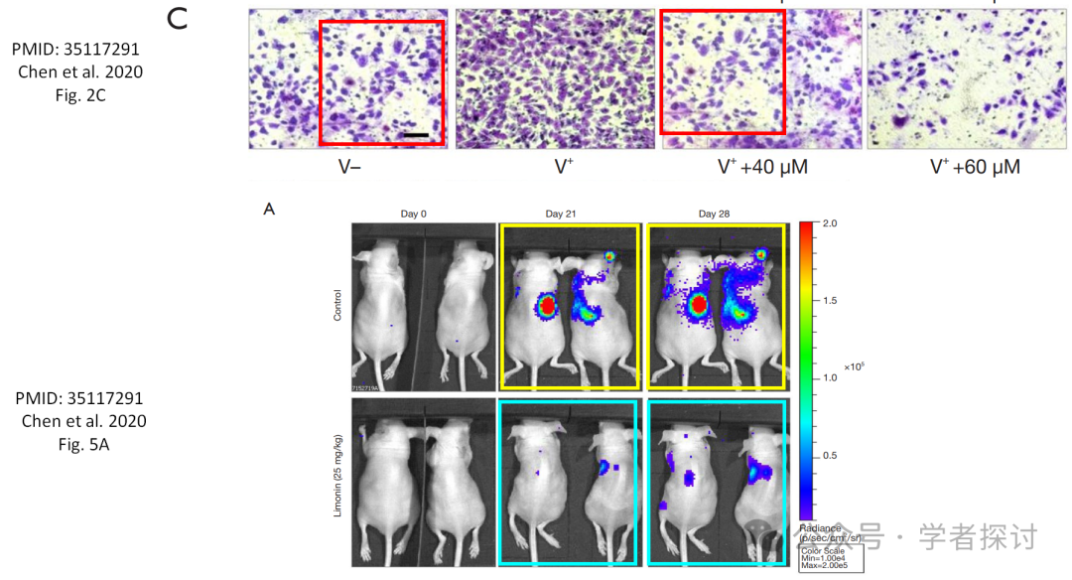

我们将通知出版商来解决这些问题。

**消息来源：**

https://www.pubpeer.org/publications/A36BD2341E62B0AC047239F3608DCF#1

**郑重声明：**

我们的全网查重系统收录了 Pubmed 和 Pubpeer 中的 7000 万 +已发表图库，让您的待查图片可以和已发表论文的图片进行对比，防止图片误用，为您的论文发表保驾护航！基于AI人工智能大数据算法，提供论文图片的核查服务，方便学术期刊、高校、研院所等科研管理部门及时发现并纠正结果图片不当使用。

**如果您有任何建议或需要图片查重帮助，请随时通过客服QQ号3639926437与我们联系。**

[#宁夏医科大学](https://mp.weixin.qq.com/mp/appmsgalbum?__biz=MzkxMDYyNzI5NQ==&action=getalbum&album_id=3641135545121472517#wechat_redirect)[#宁夏医科大学总医院](https://mp.weixin.qq.com/mp/appmsgalbum?__biz=MzkxMDYyNzI5NQ==&action=getalbum&album_id=3258991859713114115#wechat_redirect)